# Министерство науки и высшего образования Российской Федерации

федеральное государственное автономное образовательное учреждение высшего образования

# «Национальный исследовательский университет ИТМО»

Факультет инфокоммуникационных технологий

Лабораторная № 2

«Анализ данных. Построение инфологической модели данных БД»

# по дисциплине «Базы данных»

**Выполнила**: студентка II курса ИКТ

# группы K3242 Третьякова Екатерина

**Проверила**:

*Говорова Марина Михайловна*

# Санкт-Петербург 2021

**Цель работы:** овладеть практическими навыками проведения анализа данных системы и построения инфологической модели данных БД методом «сущность-связь».

## Практическое задание:

1. Проанализировать предметную область согласно варианту задания.
2. Выполнить инфологическое моделирование базы данных по заданной предметной области с использованием метода ER-диаграмм («сущность-связь») в комбинированной нотации Питера Чена - Кириллова.
3. Реализовать разработанную ИЛМ в нотации IDEF1X**. Индивидуальное задание** (Вариант 14. БД «Таксопарк»)

Описание предметной области: Система должна фиксировать все вызовы такси.

Каждому водителю ежедневно начисляется заработная плата в зависимости от количества вызовов и их тарифа (50% от заработанной им суммы).

БД должна содержать следующий минимальный набор сведений: Код сотрудника. ФИО сотрудника. Адрес сотрудника. № телефона сотрудника. Паспортные данные сотрудника. Должность сотрудника. Категория сотрудника. Наименование марки автомобиля. Технические характеристики. Стоимость. Код тарифа. Наименование тарифа. Цена за километр. Код автомобиля. Код марки. Год выпуска. Пробег. Дата последнего ТО. Дата вызова. Время посадки пассажира. Время высадки пассажира. Номер телефона пассажира. Откуда. Куда. Расстояние.

**Задание 1.** Создайте таблицы, используя необходимые средства поддержки целостности данных. (Ограничения задать самостоятельно)

**Задание 2.** Создать запросы:

* + Вывести данные о водителе, который чаще всех доставляет пассажиров на улицу Чкалова.
  + Вывести данные об автомобилях, которые имеют пробег более 250 тысяч. километров и которые не проходили ТО в текущем году.
  + Сколько раз каждый пассажир воспользовался услугами таксопарка?
  + Вывести данные пассажира, который воспользовался услугами таксопарка максимальное число раз.
  + Вывести данные о водителе, который ездит на самом дорогом автомобиле.
  + Вывести данные пассажира, который всегда ездит с одним и тем же водителем.
  + Какие автомобили имеют пробег больше среднего пробега для своей марки.

**Задание 3.** Создать представление:

* + содержащее сведения о незанятых на данный момент водителях;
  + зарплата всех водителей за вчерашний день.

**Задание 4.** Создать хранимые процедуры:

* + Для вывода данных о пассажирах, которые заказывали такси в заданном, как параметр, временном интервале.
  + Вывести сведения о том, куда был доставлен пассажир по заданному номеру телефона пассажира.
  + Для вычисления суммарного дохода таксопарка за прошедший месяц.

**Задание 5.** Создать необходимые триггеры.

## Ход работы:

1. Название создаваемой БД: «Таксопарк»
2. Состав реквизитов сущностей в виде "название сущности (реквизит1, реквизит2,

…)".

* 1. Водитель (Код сотрудника, ФИО, Адрес, № телефона, Паспортные данные, Должность, Категория)
  2. График (id смены, Дата начала смены, Дата окончания смены, Время начала смены, Время окончания смены)
  3. Машина (Код авто, Год выпуска, Пробег, Дата ТО)
  4. Справочник моделей (Код модели, Производитель, Модель, Технические характеристики)
  5. Поездка (id поездки, Дата вызова, Время посадки, Время Высадки, Откуда, Куда, Расстояние)
  6. Оператор (Код сотрудника, ФИО, Адрес, № телефона, Паспортные данные, Должность)
  7. Пассажир (Номер телефона, Имя)
  8. Тариф (Код тарифа, Наименование, Цена за км, Дата начала действия тарифа, Дата конца действия тарифа)

1. Схема инфологической модели данных БД в нотации Питера Чена.

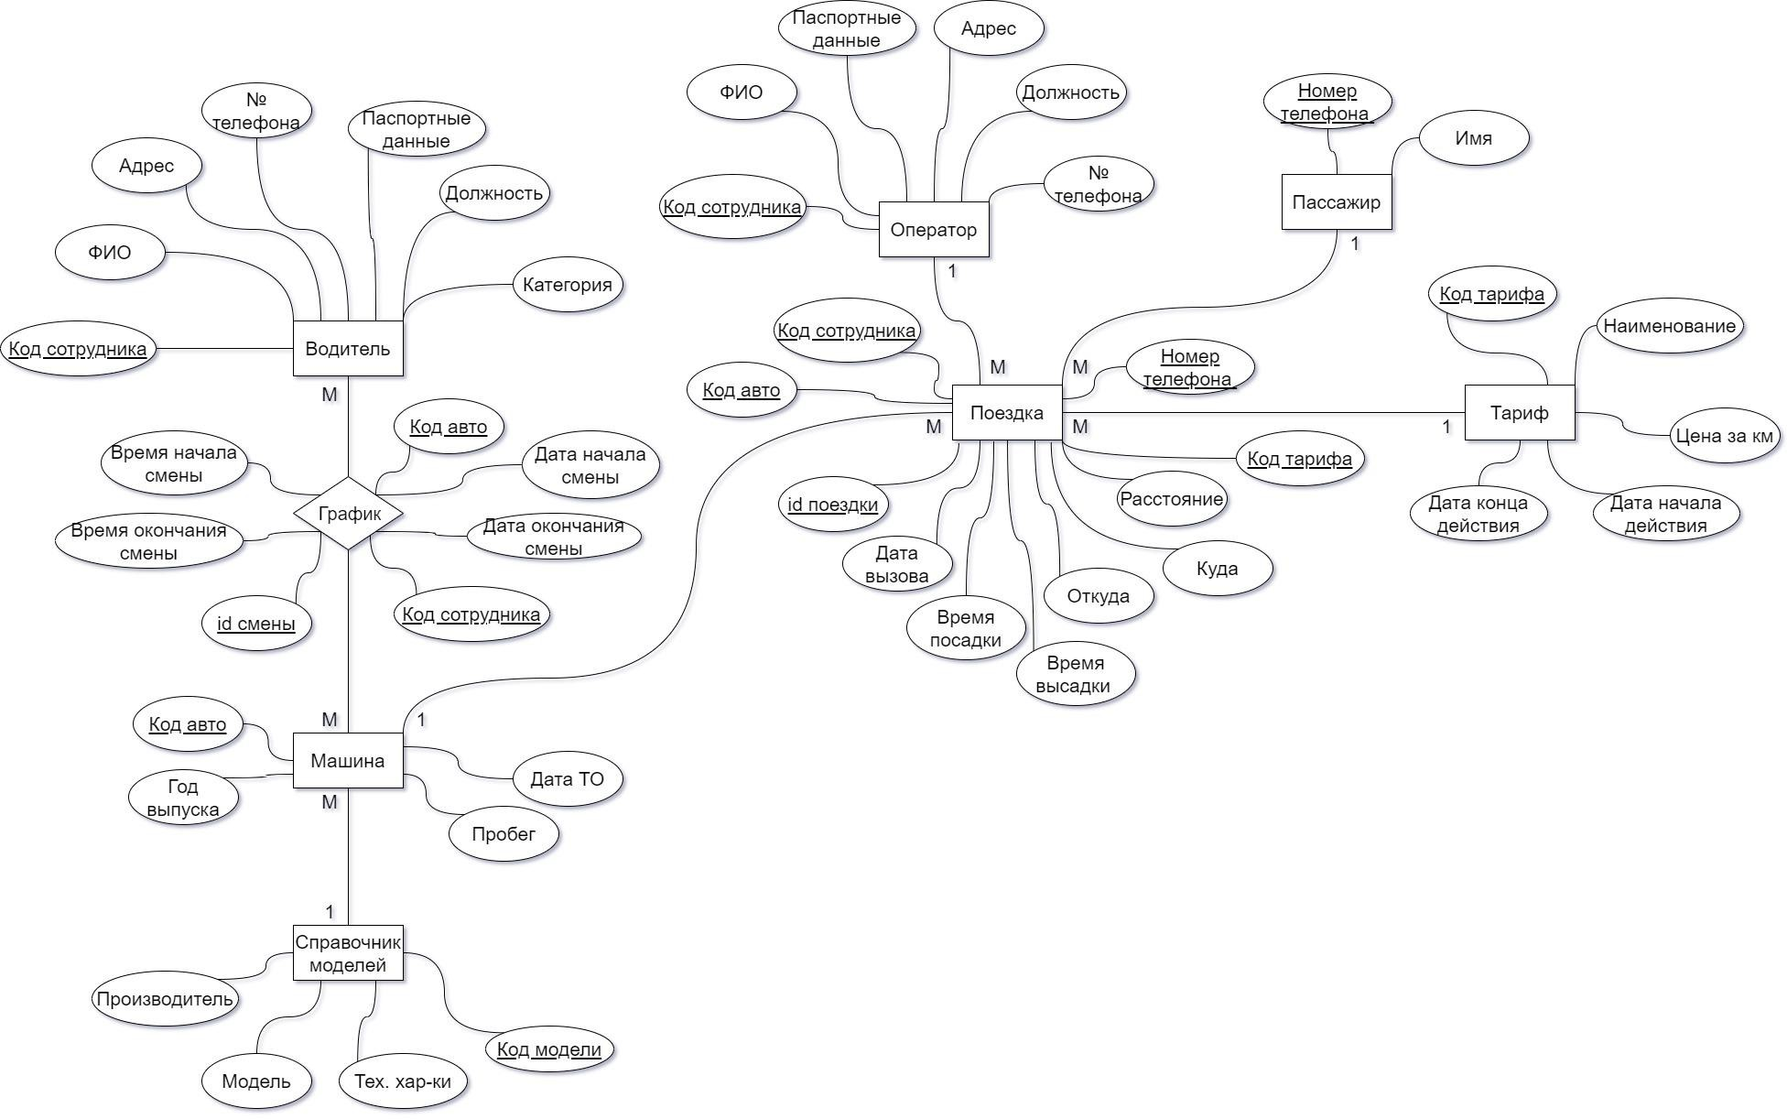

1. Схема инфологической модели данных БД в нотации IDEF1X**.**

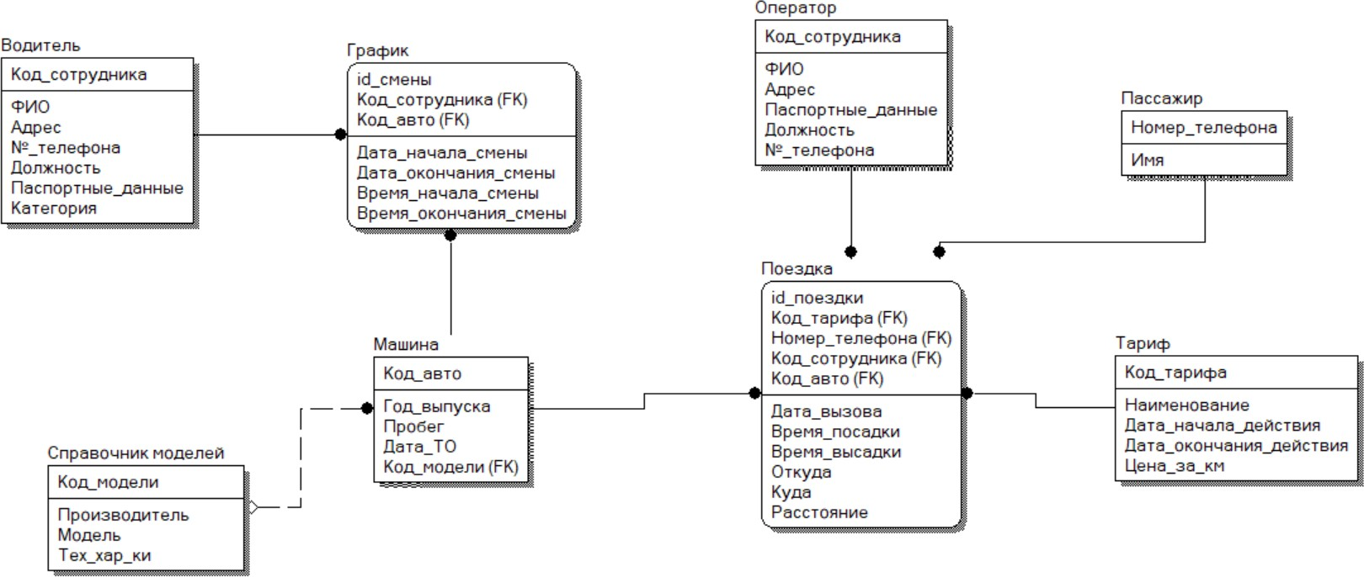

1. Описание атрибутов сущностей и ограничений на данные (таблица 1). Таблица 1 – Описание атрибутов сущностей

|  |  |  |  |  |  |  |
| --- | --- | --- | --- | --- | --- | --- |
| **Наименов ание атрибута** | **Тип** | **Первичный ключ** | | **Внеш- ний ключ** | **Обяза- тель- ность** | **Ограничения целостности** |
| **Собстве**  **нный атрибут** | **Внешн**  **ий ключ** |
| Водитель | | | | | | |
| Код сотрудника | SMALLINT | + |  |  | + | Уникален, необходимо обеспечить автоматическую генерацию  значения |
| ФИО | VARCHAR(30) |  |  |  | + |  |
| Адрес | VARCHAR(50) |  |  |  |  |  |
| № телефона | SMALLINT |  |  |  | + | Значение атрибута состоит из 11 цифр (от 89000000000 до  89999999999) |
| Паспортны е данные | VARCHAR(50) |  |  |  | + |  |
| Должность | VARCHAR(10) |  |  |  | + | Значение должно выбираться из  списка |
| Категория | VARCHAR(10) |  |  |  |  | Значение должно  выбираться из списка |
| График | | | | | | |
| id смены | SMALLINT | + |  |  | + | Уникален, необходимо обеспечить  автоматическую |

|  |  |  |  |  |  |  |
| --- | --- | --- | --- | --- | --- | --- |
|  |  |  |  |  |  | генерацию  значения |
| Код сотрудника | SMALLINT |  | + |  | + | Уникален, необходимо обеспечить автоматическую генерацию  значения |
| Код авто | SMALLINT |  | + |  | + | Значение соответствует первичному ключу  сущности Машина |
| Дата начала  смены | DATE |  |  |  | + |  |
| Дата  окончания смены | DATE |  |  |  | + | Не раньше Даты начала смены |
| Время начала  смены | TIME |  |  |  | + |  |
| Время  окончания смены | TIME |  |  |  | + |  |
| Машина | | | | | | |
| Код авто | SMALLINT | + |  |  | + | Значение соответствует первичному ключу  сущности Машина |
| Код модели | SMALLINT |  |  | + | + | Значение соответствует первичному ключу сущности Справочник  моделей |
| Год  выпуска | SMALLINT |  |  |  |  |  |
| Пробег | SMALLINT |  |  |  | + |  |
| Дата ТО | DATE |  |  |  | + |  |
| Справочник моделей | | | | | | |
| Код модели | SMALLINT | + |  |  | + | Значение соответствует первичному ключу сущности Справочник  моделей |
| Производи тель | VARCHAR(10) |  |  |  |  | Значение должно  выбираться из списка |
| Модель | VARCHAR(10) |  |  |  | + |  |
| Техническ ие | VARCHAR(50) |  |  |  | + |  |

|  |  |  |  |  |  |  |
| --- | --- | --- | --- | --- | --- | --- |
| характерис  тики |  |  |  |  |  |  |
| Поездка | | | | | | |
| id поездки | SMALLINT | + |  |  | + | Уникален, необходимо обеспечить автоматическую генерацию  значения |
| Код сотрудника | SMALLINT |  | + |  | + | Уникален, необходимо обеспечить автоматическую генерацию  значения |
| Номер телефона пассажира | SMALLINT |  | + |  | + | Значение атрибута состоит из 11 цифр (от 89000000000 до  89999999999) |
| Код тарифа | SMALLINT |  | + |  | + | Уникален, необходимо обеспечить автоматическую генерацию  значения |
| Код авто | SMALLINT |  | + |  | + | Значение соответствует первичному ключу  сущности Машина |
| Дата  вызова | DATE |  |  |  | + |  |
| Время  посадки | TIME |  |  |  |  |  |
| Время  высадки | TIME |  |  |  |  |  |
| Откуда | VARCHAR(10) |  |  |  |  |  |
| Куда | VARCHAR(10) |  |  |  |  |  |
| Расстояние | SMALLINT |  |  |  | + | Значение > 0 |
| Оператор | | | | | | |
| Код сотрудника | SMALLINT | + |  |  | + | Уникален, необходимо обеспечить автоматическую генерацию  значения |
| ФИО | VARCHAR(30) |  |  |  | + |  |
| Адрес | VARCHAR(50) |  |  |  |  |  |
| № телефона | SMALLINT |  |  |  | + | Значение атрибута состоит из 11 цифр (от 89000000000 до  89999999999) |

|  |  |  |  |  |  |  |
| --- | --- | --- | --- | --- | --- | --- |
| Паспортны  е данные | VARCHAR(50) |  |  |  | + |  |
| Должность | VARCHAR(10) |  |  |  | + | Значение должно  выбираться из списка |
| Пассажир | | | | | | |
| Номер телефона пассажира | SMALLINT | + |  |  | + | Значение атрибута состоит из 11 цифр (от 89000000000 до  89999999999) |
| Имя | VARCHAR(10) |  |  |  |  |  |
| Тариф | | | | | | |
| Код тарифа | SMALLINT | + |  |  | + | Уникален, необходимо обеспечить автоматическую генерацию  значения |
| Наименова ние | VARCHAR(10) |  |  |  |  | Значение должно выбираться из  списка |
| Цена за км | INTEGER |  |  |  | + | Значение > 0 |
| Дата начала действия  тарифа | DATE |  |  |  | + |  |
| Дата конца  действия тарифа | DATE |  |  |  | + | Не позднее Даты  начала действия тарифа |

**Вывод:** схема представления инфологической модели в нотации IDEFX1 – достаточно кропотлива, но эффективна; подобная схема в нотации Питера-Чена в виде предварительного этапа – удобное подспорье для такой работы.